Witajcie Kochane Świetliczaki, chcemy zachęcić Was do pracy z plasteliną. Plastelina, pod wpływem ugniatania i ciepła dłoni mięknie i staje się niezwykle plastyczna. Można z niej zdziałać cuda. Lepienie z plasteliny nie tylko rozwija zdolności manualne i sprawność dłoni, ale również jest świetną zabawą pobudzającą nie tylko dziecięcą wyobraźnię. Działa odstresowująco, wyciszająco i daje mnóstwo frajdy. Podczas lepienia z plasteliny uczymy się planowania, cierpliwości, łączenia ze sobą poszczególnych elementów. Takie zabawy z plasteliną rozwijają kreatywność, dodają pewności siebie oraz wiary we własne umiejętności.
Spróbujcie dzisiaj ulepić zielone żabki. Zaproście do zabawy pozostałych domowników. Czyja żabka jest najpiękniejsza? A może ulepicie też inne zwierzątka? Może stworzycie małe, domowe zoo? Powodzenia ! :)

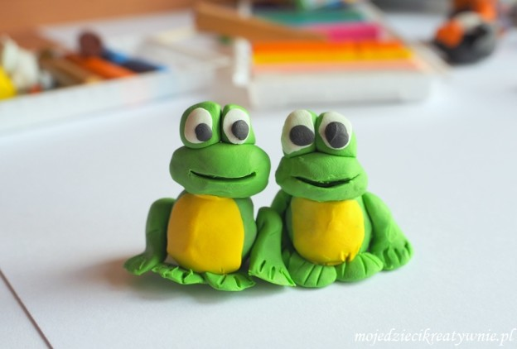
Jak ulepić żabki z plasteliny – krok po kroku :
https://www.youtube.com/watch?v=Qfto958glHI

